附录A 本书范例的运行方法 2
A.1 本书所用软件的下载地址 2
A.2 部分软件的安装 2
A.2.1 安装JDK 2
A.2.2 安装ANT 3
A.2.3 安装Tomcat 4
A.3 编译源程序 4
A.4 运行客户/服务器程序 5

附录A 本书范例的运行方法
本附录归纳了本书涉及的所有软件的下载地址，以及部分软件的安装方法。此外，在书的相关章节中也介绍了部分软件的安装方法。本附录还介绍了书中范例的编译过程，以及运行客户/服务器程序的两种方式。

A.1 本书所用软件的下载地址
本书用到了以下软件：
- JDK1.5：编译和运行本书所有Java程序必不开少。
- ANT：本书用它来编译Java程序，它需要JDK的支持。
- MerakMailServer：是一个邮件服务器程序。第2章（Socket用法详解）的2.6节的MailSender程序以及第14章（通过Java Mail API收发邮件）的邮件客户程序都需要访问邮件服务器。
- MySQL：第12章（通过JDBC API访问数据库）和第13章（基于MVC和RMI的分布式应用）都以MySQL作为数据库服务器。
- Tomcat：第17章（Web服务简介）用Tomcat来发布Axis JavaWeb应用。
以下表A-1列出了上述各种软件的官方下载网址。
表A-1 各种软件的官方下载网址
本书所用软件 | 官方下载地址
JDK1.5 | http://java.sun.com/javase/downloads/index_jdk5.jsp
ANT | http://ant.apache.org/
MerakMailServer | http://www.merakmailserver.com/
MySQL | http://www.mysql.com
Tomcat | http://tomcat.apache.org/
此外，在JavaThinker网站的以下网址（下载专栏）也可以下载上述各种软件的最新版本：
http://www.javathinker.org/main.jsp?bc=download/download.jsp

A.2 部分软件的安装
本节介绍JDK、ANT以及Tomcat的安装方法。此外，书的相关章节中介绍了其他软件的安装方法。

A.2.1 安装JDK
直接运行JDK的安装程序。假定JDK安装到本地后的根目录为<JAVA_HOME>，在<JAVA_HOME>\bin目录下提供了以下工具：
- javac.exe ：Java编译器，把Java源文件编译成Java类文件。
- java.exe : 运行Java程序。
作者的另一本书《Java面向对象编程》介绍了JDK的各种工具的使用方法。此外，在以下网址也对这些工具的用法作了详细介绍：
http://java.sun.com/j2se/1.5.0/docs/tooldocs/index.html#basic
为了便于在DOS命令行下直接运行这些工具，请把<JAVA_HOME>/bin目录添加到操作系统的系统环境变量PATH变量中，参见图A-1。

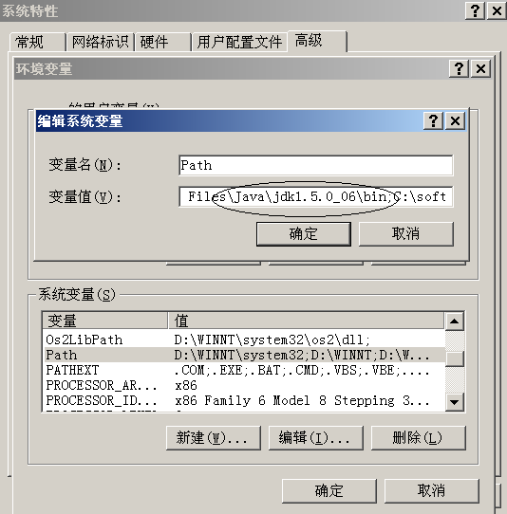
图A-1 把<JAVA_HOME>/bin目录添加到操作系统的系统环境变量PATH变量中

A.2.2 安装ANT
ANT工具是Apache的一个开放源代码项目，它是一个优秀的软件工程管理工具。安装ANT之前，首先需要安装JDK。接下来把ANT的压缩文件apache-ant-X-bin.zip解压到本地硬盘，假设解压后ANT的根目录为<ANT_HOME>。
接下来需要在操作系统中设置如下系统环境变量：
（1）JAVA_HOME：JDK的安装根目录
（2）ANT_HOME：ANT的安装根目录
（3）PATH：把<ANT_HOME>/bin目录添加到PATH变量中，以便于从DOS命令行下直接运行ant命令
图A-2演示设置JAVA_HOME系统环境变量。上述所有设置完成后，就可以使用ANT工具了。
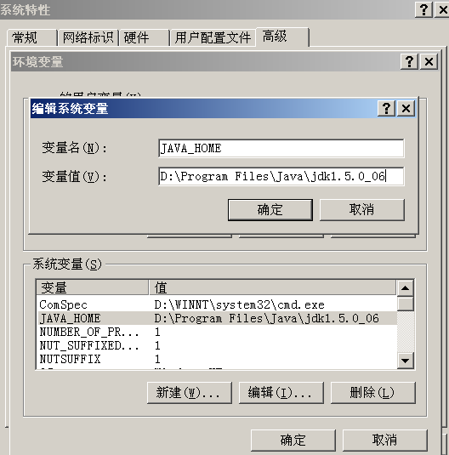
图A-2 设置JAVA_HOME系统环境变量

A.2.3 安装Tomcat
安装Tomcat之前，首先需要安装JDK。接下来，解压Tomcat压缩文件jakarta-tomcat-5.x.zip。解压Tomcat的压缩文件的过程就相当于安装的过程。随后，需要设定两个系统环境变量：
（1）JAVA_HOME：JDK的安装根目录
（2）CATALINA_HOME：Tomcat的安装根目录
要测试Tomcat的安装，必须先启动Tomcat服务器。Tomcat的安装根目录下的bin子目录下的startup.bat批处理文件用于启动Tomcat服务器。Tomcat服务器启动后，就可以通过浏览器访问URL：http://localhost:8080/。如果浏览器中正常显示Tomcat的主页，就表示Tomcat安装成功了。

A.3 编译源程序
本书第X章的源程序放在chapterX目录下。在该目录下有一个build.xml文件。它是ANT工具的工程文件，负责编译源程序。
把ANT工具安装好以后，转到chapterX目录下，运行命令：ant compile，就会对chapterX\src目录下的Java源文件进行编译，编译生成的.class文件位于chapterX\classes目录下。
对于本书的范例，除了可以用ANT工具来编译，也可以直接用JDK的javac命令来编译，还可以把它们加载到Jbuilder或Eclipse等Java开发工具软件中进行编译和运行。

A.4 运行客户/服务器程序
本书许多范例都需要同时运行服务器程序和客户程序。下面以EchoServer（服务器程序）和EchoClient（客户程序）为例，介绍运行范例的方法。假定EchoServer.class和EchoClient.class都位于C:\classes目录下。

1．第一种运行方式
分别手工打开两个DOS窗口。在第一个DOS窗口中先设置classpath，再运行EchoServer，命令如下：
C:\> set classpath=C:\classes
C:\> java EchoServer
在第二个DOS窗口中先设置classpath，再运行EchoClient，命令如下：
C:\> set classpath=C:\classes
C:\> java EchoClient

2．第二种运行方式
只需打开一个DOS窗口，先后运行如下命令：
C:\> set classpath=C:\classes
C:\> start java EchoServer
C:\> java EchoClient
以上“start java EchoServer”命令会自动打开一个新的DOS窗口，然后运行EchoServer程序。

